Департамент внешнеэкономических и международных связей города Москвы

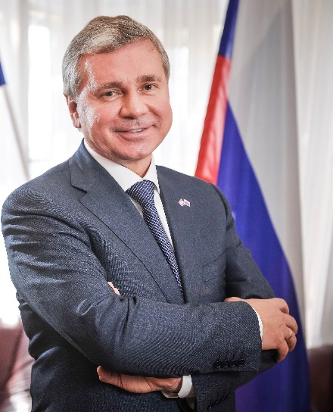

Черёмин Сергей Евгеньевич
Министр Правительства Москвы, руководитель Департамента внешнеэкономических и международных связей города Москвы
7 (495) 633-68-66, 7 (495) 633-68-65dvms@mos.ru

Биография
Родился 5 июля 1963 г. в городе Кисловодске.
В 1989 г. с отличием окончил Московский государственный институт международных отношений (университет) Министерства иностранных дел Российской Федерации, кандидат экономических наук.
В 1992 г. проходил стажировку в Университете города Нью-Йорка по программе «Инвестиции и международные расчеты», а в 1993 г. — в Университете города Фейрфилда (США) по программе подготовки банковских специалистов.
С 1991 по 1992 гг. — первый заместитель председателя Правления коммерческого банка «Принтбанк».
С 1992 по 1998 гг. — председатель Правления Московского экспортно-импортного банка.
С 1999 по 2000 гг. — вице-президент Уральского трастового банка.
С 2000 по 2003 гг. — президент коммерческого банка «Северо-Восточный Альянс».
С 2004 по 2005 гг. — председатель правления акционерного коммерческого банка «Московский банк реконструкции и развития» (МБРР).
С 2005 по 2009 гг. — председатель Совета директоров АКБ «МБРР», старший вице-президент, руководитель комплекса внешних связей ОАО АФК «Система».
С 2009 по 2010 гг. — заместитель председателя Совета директоров ОАО АФК «Система».
8 ноября 2010 г. назначен министром Правительства Москвы, руководителем Департамента внешнеэкономических и международных связей города Москвы.
6 июня 2013 года назначен исполняющим обязанности Министра Правительства Москвы, руководителя Департамента внешнеэкономических и международных связей города Москвы.
17 сентября 2013 года назначен Министром Правительства Москвы, руководителем Департамента внешнеэкономических и международных связей города Москвы.
Награждён Почетной грамотой Правительства Российской Федерации.

- Дридзе Евгений Борисович
Заместитель руководителя Департамента внешнеэкономических и международных связей города Москвы
  - Дорохин Андрей Георгиевич
Начальник Управления внешнеторговой аналитики и связей с международными организациями Департамента внешнеэкономических и международных связей города Москвы
- Мануйлов Вячеслав Викторович
Заместитель руководителя Департамента внешнеэкономических и международных связей города Москвы
  - Сибилёва Анастасия Викторовна
Начальник Управления международных связей Департамента внешнеэкономических и международных связей города Москвы
- Ткач Игорь Поликарпович
Заместитель руководителя Департамента внешнеэкономических и международных связей города Москвы – руководитель контрактной службы
  - Николаенко Галина Николаевна
Начальник Управления финансирования, финансового контроля и осуществления закупок — главный бухгалтер Департамента внешнеэкономических и международных связей города Москвы
  - Гринько Владимир Федорович
Начальник Управления по работе с соотечественниками и обеспечению информационной политики Департамента внешнеэкономических и международных связей города Москвы
- Жилина Ольга Андреевна
Заместитель руководителя Департамента внешнеэкономических и международных связей города Москвы
  - Бондаренко Сергей Александрович
Начальник Управления по сопровождению международных проектов Департамента внешнеэкономических и международных связей города Москвы
- Наумова Татьяна Александровна
Начальник Управления официальных мероприятий и протокола Департамента внешнеэкономических и международных связей города Москвы
- Тихонова Елена Александровна
Начальник Управления по развитию международного сотрудничества Департамента внешнеэкономических и международных связей города Москвы

